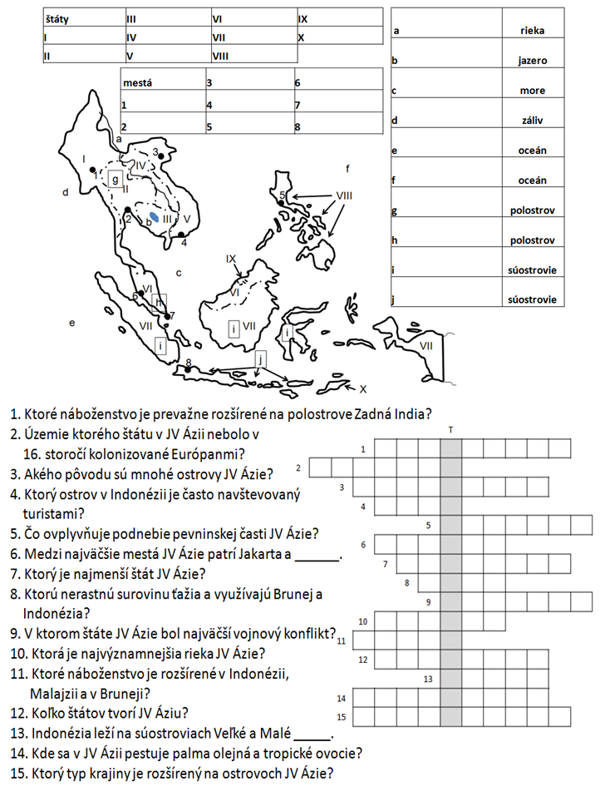
Juhovýchodná Ázia – mapa + tajnička (2.6.)

